2025年暑期海行坝道草原6天5晚跟团游行程单
一次出行感受大海、草原、林海、皇家园林
产品编号 | HB17498624612Y | 出发地 | 南京市 | 目的地 | 河北省-北戴河区-承德避暑山庄
行程天数 | 6 | 去程交通 | 高铁 | 返程交通 | 高铁
参考航班 | 无
产品亮点 | 行程特色：全国唯一线路，一次出行感受大海、草原、林海、皇家园林 吃喝玩乐 尽显豪华
产品介绍 | 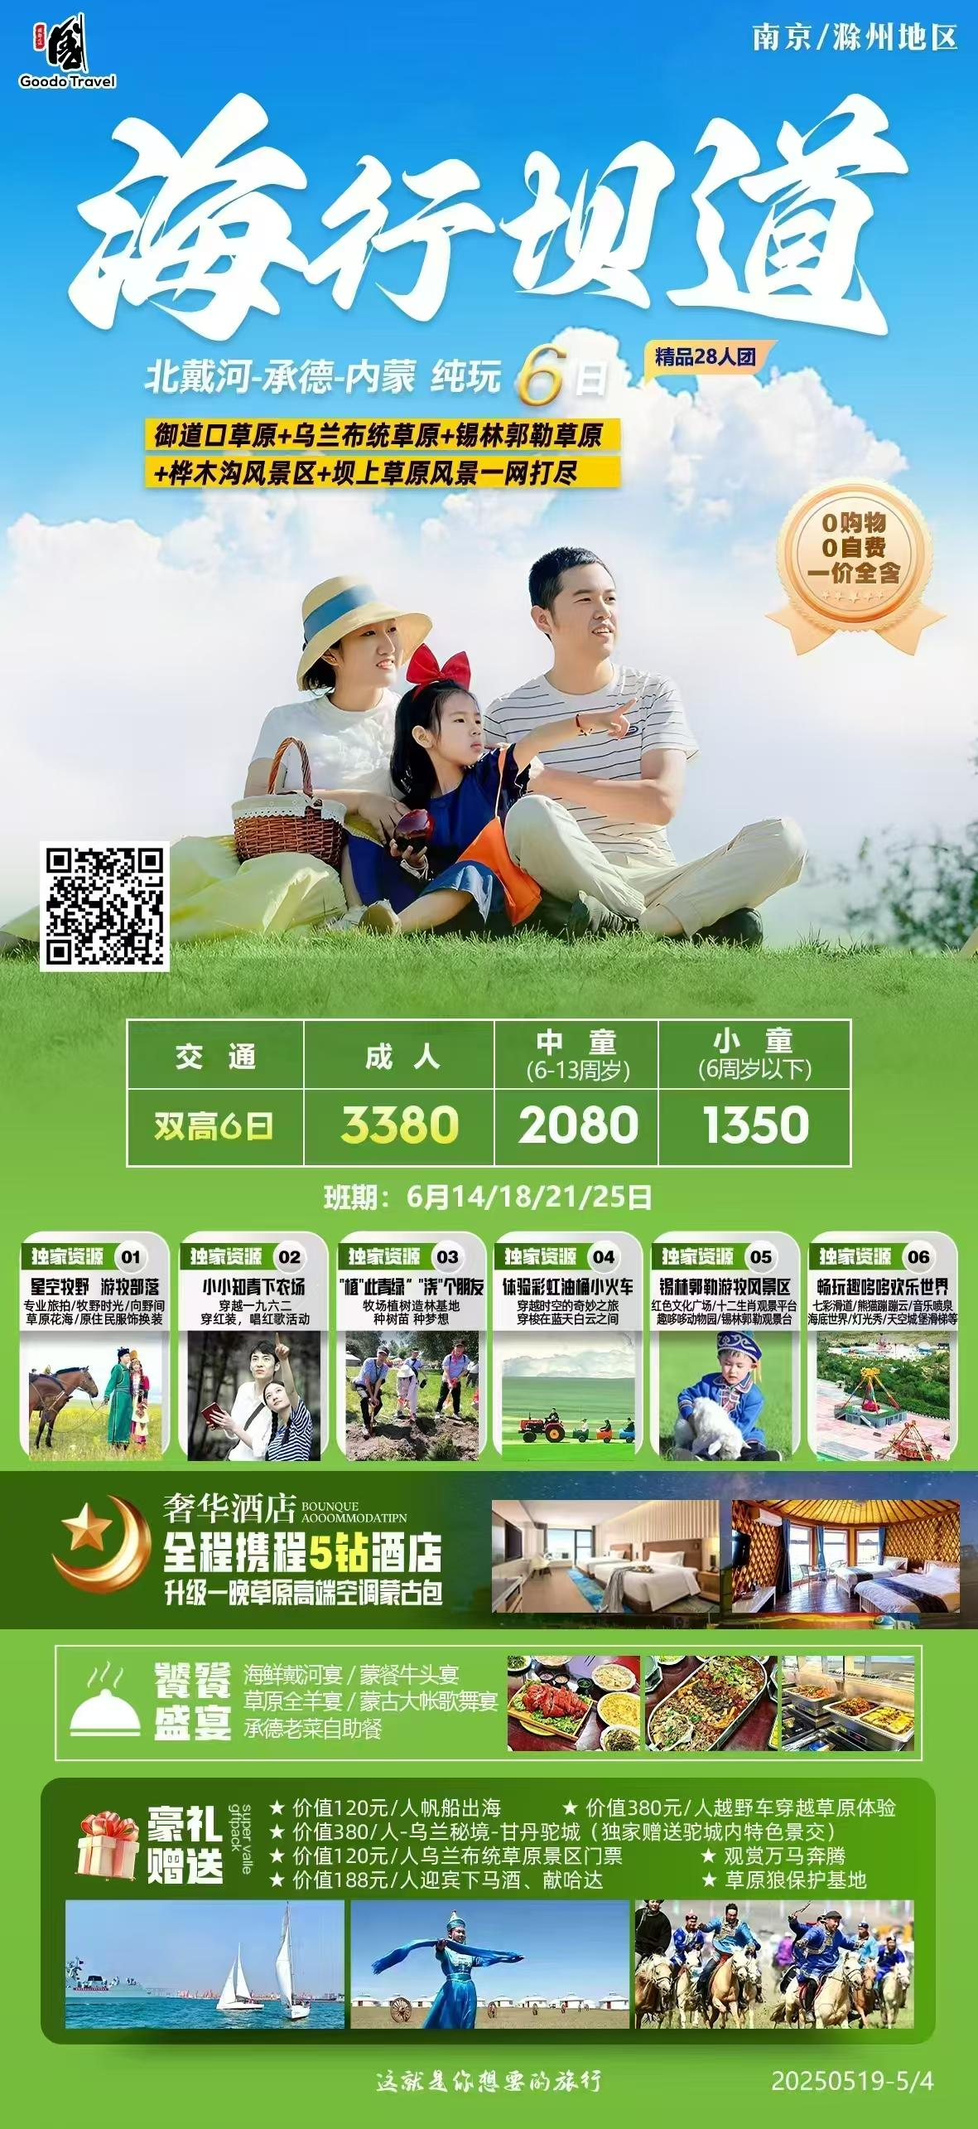
行程安排
D1
行程详情 | 秦皇岛接团  各位贵宾带着对旅程的期盼集合出发。
用餐 | 早餐：X 午餐：X 晚餐：X
住宿 | 秦皇岛地区
D2
行程详情 | 帆船体验 山海关古城 鸽子窝公园 阳光沙滩  早餐后，验帆船出海
用餐 | 早餐：√ 午餐：√ 晚餐：X
住宿 | 承德地区
D3
行程详情 | 越野车穿越体验 景区旅拍 草原咖啡驿站 向野间-动物农场 彩虹油桶小火车 小小知青下农场-穿越一九六二 “植”此青绿，“浇”个朋友  早餐后，乘车前往美丽的木兰围场大草原
用餐 | 早餐：√ 午餐：√ 晚餐：√
住宿 | 草原地区
D4
行程详情 | 锡林郭勒游牧风景区 乌兰布统草原 公主湖景区 甘丹驼城 篝火晚会  早餐后，游览锡林郭勒游牧风景区
用餐 | 早餐：√ 午餐：X 晚餐：√
住宿 | 空调蒙古包
D5
行程详情 | 避暑山庄 网红元宝街  早餐后，乘车观赏一号风景大道，国家1 号风景大道”是河北省委、省政府提出的概念，拟在张承两市坝上地区，以其美丽的自然风光为依托，打造大型旅游经济带，伴着一路欢歌笑语赶赴塞外明珠-承德。
用餐 | 早餐：√ 午餐：√ 晚餐：X
住宿 | 承德地区
D6
行程详情 | 北京送团  早餐后，带着对皇家文化、大海与草原风光的眷恋乘车返回北京。
用餐 | 早餐：√ 午餐：X 晚餐：X
住宿 | 温馨的家
费用说明
费用包含 | 服务标准及费用包含 //
费用不包含 | 1.如遇单人报名，尽量安排与其它团友拼房或住三人间（或加床），如无法实行需客人自补单房差。
其他说明
预订须知 | 温馨提示 //
温馨提示 | 温馨提示 //

